г. Днепр, ул. Европейская 30, оф 70
моб.тел. 050-320-11-06
моб.тел. 098-881-32-19
https://dneprpol.com.ua
LazarenkoO@i.ua

21.08.2018 г.
Коммерческое предложение

Мы предлагаем коллекции искусственной травы производства компании JUTA GRASS (Чехия). В представленных коллекциях применен полиэтиленовый ворс самого высокого качества, что позволяет им сохранять свои характеристики в температурном диапазоне от – 35 град. С, до +50 град. С, а также выдерживает многократные циклы замораживания/размораживания, что позволяет использовать указанную искусственную траву в странах с минусовыми температурами в зимний период.

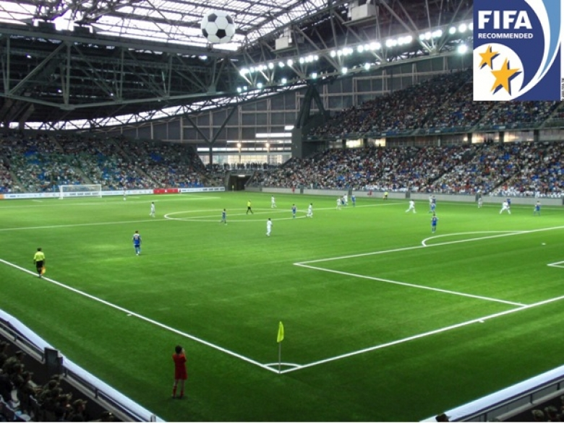

Искусственная трава PIONEER 40 (FIFA certified) (Чехия) - спортивное покрытие с синтетическим травяным покрытием соответствует самым высоким требованиям качества. Искусственная трава для футбольного поля и других игровых видов спорта.Многофункциональное покрытие PIONEER 40 - по настоящему универсальная искусственная трава для спорта. Большое количество различных размеров и плотности волокна, подбор материалов засыпки делают PIONEER 40 мульти-системой с высокими рабочими характеристиками, подходящими для игроков разного класса. Покрытие не зависит от погоды и резко снижает расходы на содержание площадки. Рабочие характеристики такие же, как и у натуральных полей. Они стабильны и одинаковы по всей игровой поверхности вне зависимости от погодных воздействий. Нет риска дополнительного травмирования, повреждения (царапин, ожогов) игроков.
PIONEER 40 (Чехия)
Метод нанесения ворса – тафтинг.
Тип пучка: монофиламент. Сечение – линза 11 000 Dtex/230 микрон;
Ворс: полиэтиленовый, морозо- и УФ – устойчивый.
Высота пучка: 40 мм (+ 1 мм);
Вес ворса: 829 гр./м2
Количество стежков на 1 м длинны: 130 (+10)
Число пучков на м2 +8,189
Подоснова – полипропилен, обработанный латексом плотностью – 950./ м2
Перфорация отвода воды: 60л/м2/мин
Вес покрытия: 1949/ м2
42*22
 |  |  |  | Курс | 32,5
Номенклатура поставки | ед. изм. | кол-во | Цена, Евро | Сумма, Евро. | Сумма, грн.
1 | 2 | 3 | 4 | 5 | 6
Иск. трава PIONEER 40/4 Green | кв.м. | 930 | 12,31 | 11448,30 | 372069,75
Иск. трава PIONEER 40/4 white | кв.м. | 20 | 12,31 | 246,20 | 8001,50
Клей ПУ-2К/13,2 кг | кг. | 145,2 | 4,35 | 631,62 | 20527,65
Лента соединительная, 0,3x100 | шт. | 450 | 1,1 | 495,00 | 16087,50
Песок кварцевый, 0,30 | т | 20 | 30 | 600,00 | 19500,00
Гранулят 0,30 | т | 6 | 300 | 1800,00 | 58500,00
Ворота минифутбольные | комплект | 1 | 300 | 300,00 | 9750,00
Сетка | комплект | 1 | 150 | 150,00 | 4875,00
Укладка покрытия | кв.м. | 924 | 1,7 | 1570,80 | 51051,00
Транспорт | шт. | 2 | 400 | 800,00 | 26000,00
Итого |  |  |  | 18046,92 | 586368,40

Подготовка основания площадки 42м *22м
Устройство щебеночной подготовки производится исходя из требований СНиП с целью улучшения прочностных характеристик основания и для отвода воды с поверхности площадки . Толщина щебеночной подготовки индивидуальна в каждом случае, зачастую варьируется в диапазоне 400-450 мм. Подготовка из щебня выполняется послойно, с уплотнением. Уплотнение песчаной подготовки производится механизировано, с помощью виброкатков и вибротрамбовок. Технологии устройства песчаных и щебеночных подготовки условно разделяются на следующие этапы: перемещение массива песка или щебня, его планировка (послойная) и послойное уплотнение. При устройстве подготовки используется минимум две разные фракции щебня (более крупного, к примеру, 20-40, и более мелкого, к примеру, 5-20).
По периметру основания устанавливается бордюрный камень высотой не более 50 мм.

 |  |  |  | Курс | 32,5
Номенклатура поставки | ед. изм. | кол-во | Цена, Евро | Сумма, Евро. | Сумма, грн.
1 | 2 | 3 | 4 | 5 | 6
Щебень 5-20 | т | 150 | 15 | 2250,00 | 73125,00
Отсев1-5 | т | 80 | 12,8 | 1024,00 | 33280,00
Поребрик | мп | 130 | 3,7 | 481,00 | 15632,50
Бетон | т | 5 | 77 | 385,00 | 12512,50
Планировка основания | кв.м. | 924 | 1,6 | 1478,40 | 48048,00
Уплотнение основания | кв.м. | 924 | 1,6 | 1478,40 | 48048,00
Установка поребрика | мп | 128 | 3,7 | 473,60 | 15392,00
Итого |  |  |  | 7575,40 | 246044,00

Корпоративная концепция компании «Днепрпол» основывается на отношениях долгосрочного партнерства с каждым клиентом. Это означает, что наше взаимодействие начинается на стадии проектирования объекта и продолжается после его сдачи. Специалисты компании подбирают программу эксплуатации и ухода за напольными покрытиями индивидуально для каждого помещения, производят ремонт и, наконец, всегда помогают советом.

Таким образом, руководствуясь многолетним опытом, а также техническими характеристиками предлагаемой продукции, мы готовы составить предложение на любой вкус и бюджет.

Будем рады ответить на любой вопрос в нашем офисе или по телефону.

Сотрудничество с нами - это:
прямые поставки
гарантированное качество
широкий ассортимент
гибкая система скидок
любые объемы
С уважением
Руководитель проектов Лазаренко Олег Леонидович
моб.тел. 050-320-11-06
моб.тел. 098-881-32-19

